開発演習 書籍販売注文システム
内部設計・詳細設計書
システム開発技術者育成コース

目次

１. 設計クラス図 2
２. パッケージ構成 3
２.１. 主要パッケージ 3
２.２. 例外パッケージ 4
３. 設計シーケンス図 5
３.１. UC01：商品を検索する 5
３.２. UC02：商品を注文する 5
４. Webアプリケーション仕様 6
４.１. Webアプリケーション名 6
４.２. URLとサーブレットクラス／遷移先画面の対応表 6
４.３. 遷移先画面とJSPの対応表 6
５. クラスI/F仕様 7
５.１. 書籍販売注文システムのクラス 7

設計クラス図
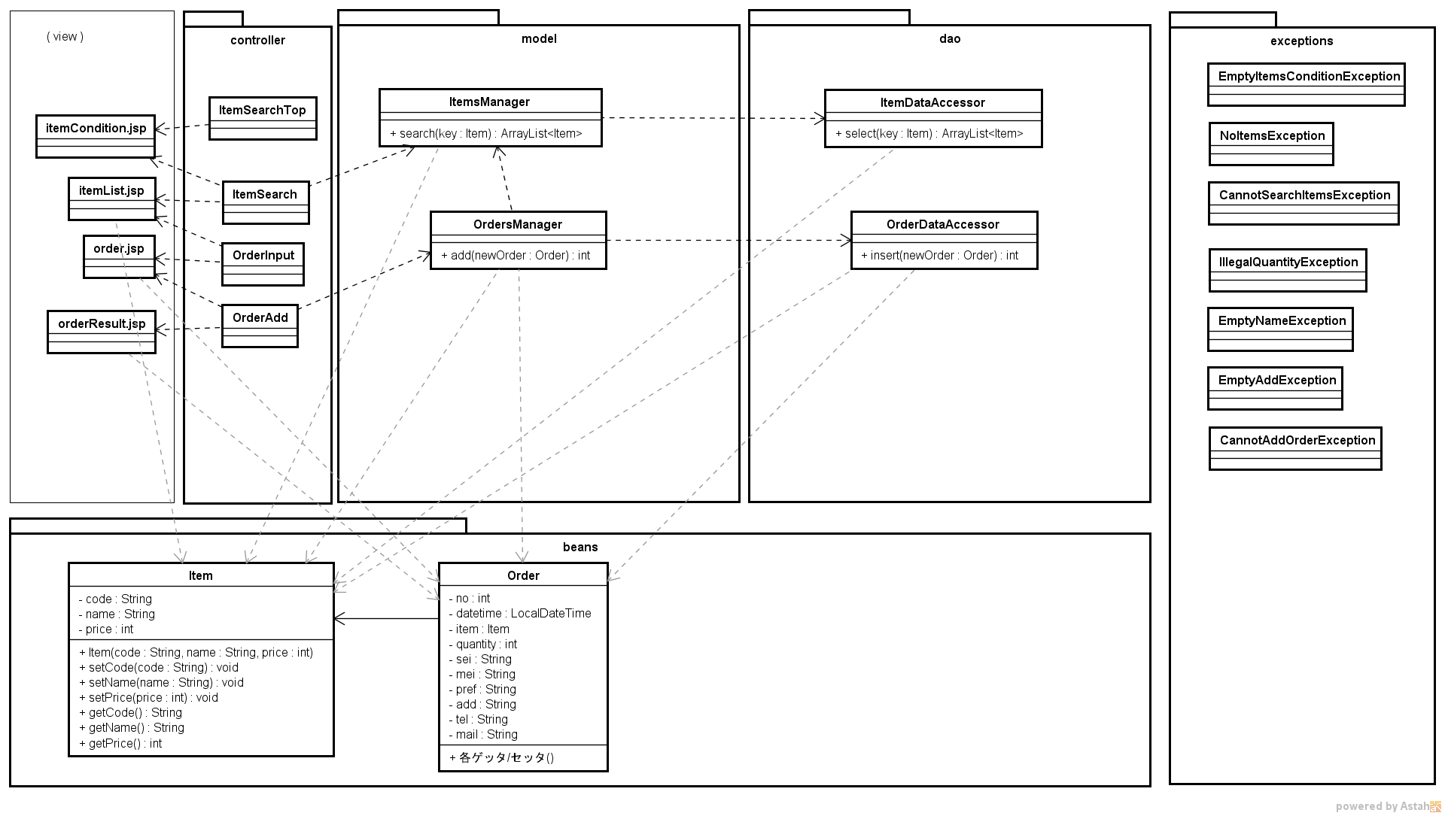

パッケージ構成

主要パッケージ
パッケージ名 | パッケージ概要 | クラス/JSP名 | クラス/JSP概要
(View) | 画面を表示し、ユーザインタフェースを提供する | itemCondition.jsp | 画面S01を表示する
 |  | itemList.jsp | 画面S02を表示する
 |  | order.jsp | 画面S03を表示する
 |  | orderResult.jsp | 画面S04を表示する
controller | ユーザ入力および状況に応じてmodelの処理を呼び出す | ItemSearchTop | 画面S01を表示する
 |  | ItemSearch | 商品の検索を行う
 |  | OrderInput | 入力された商品の注文入力画面を表示する
 |  | OrderAdd | 注文情報の登録を行う
model | 検索や登録などのビジネスプロセスを実現する | ItemsManager | 商品に関する処理を担う
 |  | OrdersManager | 注文に関する処理を担う
dao | データの保存と読出しを担う | ItemDataAccessor | 商品情報の保存・読出しを担う
 |  | OrderDataAccessor | 注文情報の保存・読出しを担う
beans | システムで扱う情報を表現する | Item | ひとつの商品の情報を保持する／商品の検索条件を保持する
 |  | Order | ひとつの注文の情報を保持する

例外パッケージ
パッケージ名 | パッケージ概要 | クラス名 | クラス概要 | 画面 | メッセージ  番号 | スローするメソッド
exceptions | 書籍販売システムの例外 | EmptyItemsConditionException | 商品検索条件が空 | S01 | 1 | ItemsManager#search()
 |  | NoItemsException | 商品検索結果なし | S01 | 2 | ItemsManager#search()
 |  | CannotSearchItemsException | 商品検索不能 | S01 | 3 | ItemsManager#search()  ItemDataAccessor#select()
 |  | IllegalQuantityException | 注文個数不正 | S03 | 1 | OrdersManager#add()
 |  | EmptyNameException | 注文者氏名未入力 | S03 | 2 | OrdersManager#add()
 |  | EmptyAddException | 注文者住所未入力 | S03 | 3 | OrdersManager#add()
 |  | CannotAddOrderException | 注文登録不能 | S03 | 4 | OrdersManager#add()  OrderDataAccessor#insert()

設計シーケンス図

UC01：商品を検索する
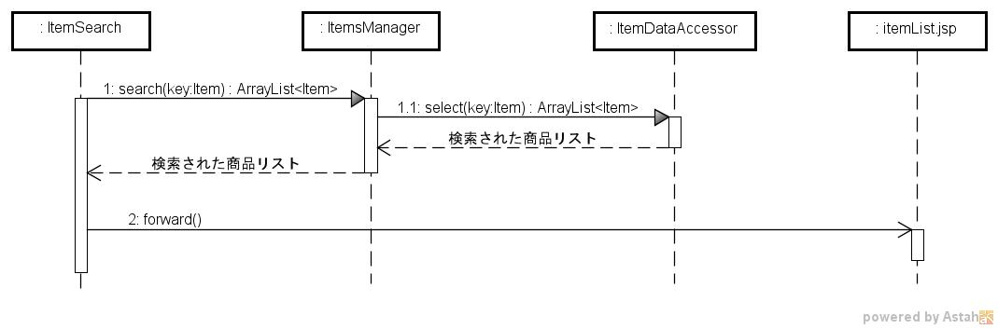

UC02：商品を注文する
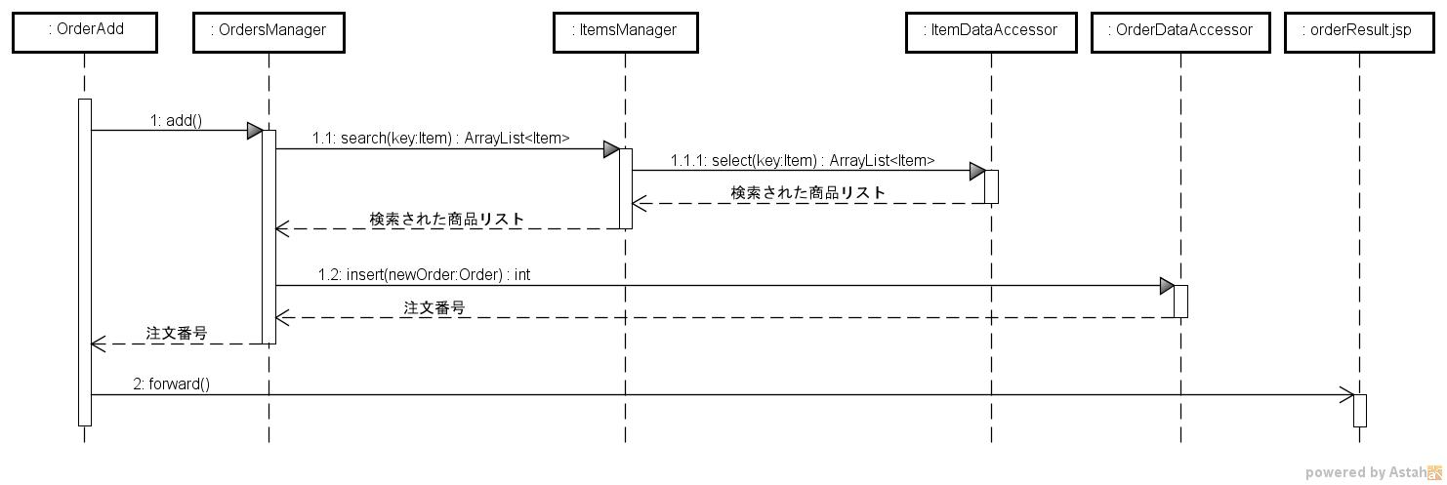

Webアプリケーション仕様

Webアプリケーション名
Webアプリケーション名
BookOrder

URLとサーブレットクラス／遷移先画面の対応表
URL | サーブレットクラス | リクエストパラメータ | 遷移条件 | 遷移先画面
/index.html | ItemSearchTop | なし | なし | S01商品検索
/itemList.html | ItemSearch | itemname（部分商品名） | 商品検索成功 | S02商品一覧
 |  |  | 商品検索エラー | S01商品検索
/order.html | OrderInput | itemcode（商品コード） | 商品コード正常 | S03注文画面
 |  |  | 商品コード不正 | S02商品一覧
/orderResult.html | OrderAdd | itemcode（商品コード）  quantity（数量）  sei（購入者氏名の姓）  mei（購入者氏名の名）  pref（購入者住所の都道府県）  address（購入者住所の市区郡以降）  tel（購入者電話番号）  mail（購入者メールアドレス） | 注文成功 | S04注文完了
 |  |  | 注文エラー | S03注文画面

遷移先画面とJSPの対応表
遷移先画面 | 画面を表示するJSP | Attribute名 | 型 | スコープ
S01商品検索 | /itemCondition.jsp | message（画面メッセージ） | String | Request
S02商品一覧 | /itemList.jsp | message（画面メッセージ） | String | Request
 |  | itemlist（商品リスト） | ArrayList<Item> | Session
S03注文画面 | /order.jsp | message（画面メッセージ） | String | Request
 |  | item（注文商品） | Item | Session
S04注文完了 | /orderResult.jsp | order（注文情報） | Order | Request

クラスI/F仕様

書籍販売注文システムのクラス
書籍販売注文システム（以下、注文システム）の内部動作は、書籍販売業務システム（以下、業務システム）の注文入力の内部動作と同じである。そのため、web.xmlでURLマッピングを設定している場合は、業務システムのクラスをそのまま、販売システムに使いまわすことができる。

業務システムのクラスを利用するために、業務システムのコンパイル済classファイルを、注文システムのclassesディレクトリに、そのままコピーすればよい。（パッケージ構成は保つこと）

あるいは、以下の手順で利用することもできる。
- 業務システムのclassesディレクトリにて以下のコマンドを実行し、jarファイルを作成する。
jar -cvf SalesManager.jar .\
- 作成されたSalesManager.jarファイルを、注文システムのlibディレクトリに配備する。

jarファイルとは、コンパイル済classファイルをzipアーカイブしたものである。libディレクトリはJDBC等のjarファイルを配備するためのものだが、上記2.の操作は、それと全く同様であることを意識していただきたい。上記1.～2.は、業務システム用に開発したクラスを、APIとして注文システムに配備する操作に他ならない。

なお、念のため書き添えると、web.xmlと各jspファイルは、注文システムのために独自に作成する必要がある。ただし、これらも業務システムのファイルとほとんど同じである。

また、@WebServletアノテーションを利用してURLマッピングを設定している場合は、Servletクラスを編集して注文システム用のURLに書き直し、コンパイルし直す必要がある。

